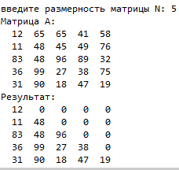
Карточка 43 Алгоритмы обработки матриц
Задача 1. Напишите программу, которая заполняет квадратную матрицу случайными числами в интервале [10,99], а затем записывает нули во все элементы выше главной диагонали. Алгоритм не должен изменяться при изменении размеров матрицы.

Задача 2. Пиксели рисунка закодированы числами (обозначающими цвет) в виде матрицы, содержащей N строк и M столбцов. Выполните отражение рисунка сверху вниз:
1 | 2 | 3
4 | 5 | 6
7 | 8 | 9

7 | 8 | 9
4 | 5 | 6
1 | 2 | 3

Задача 3. Пиксели рисунка закодированы числами (обозначающими цвет) в виде матрицы, содержащей N строк и M столбцов. Выполните поворот рисунка вправо на 90 градусов:
1 | 2 | 3
4 | 5 | 6
7 | 8 | 9

7 | 4 | 1
8 | 5 | 2
9 | 6 | 3

Задача 4*. Напишите программу, которая выводит максимальный элемент в заштрихованной области квадратной матрицы, а также сумму элементов в каждой четверти (ограниченной главной и побочной диагоналями).

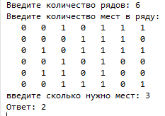
Задача 5*. В кинотеатре n рядов по m мест в каждом (n ≤ 30 и m ≤ 30). В двумерном массиве хранится информация о проданных билетах, число 1 означает, что билет на данное место уже продан, число 0 означает, что место свободно. Поступил запрос на продажу k билетов на соседние места в одном ряду. Определите, можно ли выполнить такой запрос. Программа должна вывести номер ряда, в котором есть k подряд идущих свободных мест. Если таких рядов несколько, то выведите номер наименьшего подходящего ряда. Если подходящего ряда нет, выведите число 0.

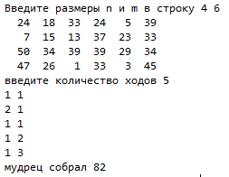
Задача 6*. Мудрец ходит по комнате размера n×m клеток (1 ≤ n ≤ 20,1 ≤ m ≤ 20). В каждой клетке комнаты лежит заданное количество золота (число от 0 до 50). Проходя по клетке мудрец забирает всё золото с неё. Даётся число x — сколько клеток обошел мудрец. Далее записаны координаты этих клеток (координаты клетки — это два числа: первое определяет номер строки, второе — номер столбца), верхняя левая клетка на плане имеет координаты (1,1), правая нижняя — (n, m). Зная план комнаты и маршрут мудреца, посчитайте сколько золота он собрал. В задаче не гарантируется, что мудрец не проходил по одной и той же клетке более одного раза.

